**УРОК МУЖЕСТВА "ХРОНИКИ БЛОКАДНОГО ЛЕНИНГРАДА", 23.01.2025**

Уроком мужества в ГБОУ "СОШ с.п. Гейрбек-юрт» начался месячник военно-патриотической, оборонно-массовой и спортивной работы, который стартовал сегодня в нашей школе.  
Основная **цель Урока** - сохранение памяти о героической обороне Ленинграда, воспитание патриотизма и гражданственности, чувства уважения и благодарности героям Великой Отечественной войны. 81 год назад, 27 января 1944 года, закончился один из самых трагических эпизодов Великой Отечественной войны. Была полностью снята блокада Ленинграда. Ленинград – единственный в мировой истории город, который смог выдержать почти 900-дневное окружение.  
Суровая блокада города началась **8 сентября 1941** года. Жителям города пришлось многое преодолеть. Главная цель была–выжить. Большое впечатление на детей произвел рассказ о блокадном хлебе, о том, что значили в то время хлебные карточки.  
Этот Урок мужества напомнил школьникам о значении памяти и уважения к тем, кто выстоял в самые трудные времена. Мы будем помнить их подвиг и передавать эту память будущим поколениям!

Классный час провела Чаниева И.А.

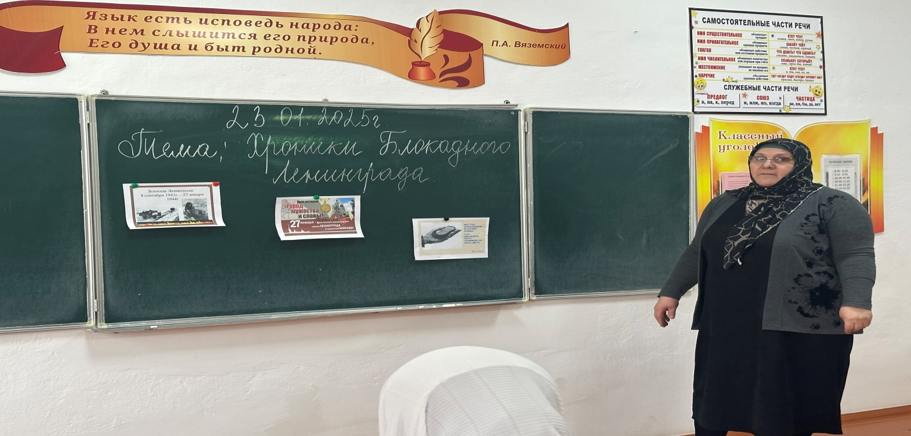

Далее Изольда Ахмедовна показала фильм Кирилла Набутова .

Дети увидели не только документы, проливающие свет на ранее неизвестные подробности ужасных дней блокады. Сухой язык фактов авторы фильма разбавили рассказами о простых ленинградцах, ставших узниками голодного города. У каждого пережившего эти страшные месяцы была своя собственная блокада…

23.01.2025г. Чаниева И.А.